Московский государственный технический
университет им. Н.Э. Баумана

Факультет ИУ
Кафедра ИУ5

Курс «Парадигмы и конструкции языков программирования»

Отчет по лабораторной работе №6
«Разработка бота на основе конечного автомата для Telegram с использованием языка Python»
Вариант №7

Выполнил: |  | Проверил:
студент группы ИУ5-32Б: |  | преподаватель каф. ИУ5
Гаранин Е. Д. |  | Гапанюк Ю. Е.
Подпись и дата: |  | Подпись и дата:

Москва, 2025 г.
ОГЛАВЛЕНИЕ
- Задание для лабораторной работы
- Листинг кода
- Пример выполнения
ЗАДАНИЕ ДЛЯ ЛАБОРАТОРНОЙ РАБОТЫ
Разработайте бота для Telegram. Бот должен реализовывать конечный автомат из трех состояний.
ЛИСТИНГ КОДА
fsm_bot.py:
import logging
from telegram import Update, ReplyKeyboardMarkup, ReplyKeyboardRemove
from telegram.ext import (
Application,
CommandHandler,
MessageHandler,
filters,
ConversationHandler,
ContextTypes,
)
# Включаем логирование для отладки
logging.basicConfig(
format='%(asctime)s - %(name)s - %(levelname)s - %(message)s', level=logging.INFO
)
logger = logging.getLogger(__name__)
# Определяем наши три состояния в виде констант
STATE_1, STATE_2, STATE_3 = range(3)
#
# ФУНКЦИИ-ОБРАБОТЧИКИ
#
async def start(update: Update, context: ContextTypes.DEFAULT_TYPE) -> int:
"""
Точка входа в FSM.
Активируется командой /start.
"""
reply_keyboard = [['2', '3']]
await update.message.reply_text(
"Привет! Это бот-конечный автомат. 🤖\n"
"Вы находитесь в Состоянии 1.\n\n"
"Куда вы хотите перейти? (Отправьте '2' или '3').\n"
"Или отправьте /cancel для выхода.",
reply_markup=ReplyKeyboardMarkup(
reply_keyboard, one_time_keyboard=True, resize_keyboard=True
),
parse_mode='Markdown'
)
return STATE_1
async def handle_state_1(update: Update, context: ContextTypes.DEFAULT_TYPE) -> int:
"""Обработчик для Состояния 1."""
text = update.message.text
if text == '2':
reply_keyboard = [['3']]
await update.message.reply_text(
"✅ Переход 1 -> 2.\n"
"Вы в Состоянии 2.\n"
"Теперь вы можете перейти в Состояние 3 (отправьте '3').",
reply_markup=ReplyKeyboardMarkup(
reply_keyboard, one_time_keyboard=True, resize_keyboard=True
),
parse_mode='Markdown'
)
return STATE_2
elif text == '3':
reply_keyboard = [['1']]
await update.message.reply_text(
"✅ Переход 1 -> 3.\n"
"Вы в Состоянии 3.\n"
"Теперь вы можете перейти в Состояние 1 (отправьте '1').",
reply_markup=ReplyKeyboardMarkup(
reply_keyboard, one_time_keyboard=True, resize_keyboard=True
),
parse_mode='Markdown'
)
return STATE_3
else:
await update.message.reply_text(
"❌ Неверный ввод.\n"
"Вы все еще в Состоянии 1. Пожалуйста, введите '2' или '3'.",
parse_mode='Markdown'
)
return STATE_1
async def handle_state_2(update: Update, context: ContextTypes.DEFAULT_TYPE) -> int:
"""Обработчик для Состояния 2."""
text = update.message.text
if text == '3':
reply_keyboard = [['1']]
await update.message.reply_text(
"✅ Переход 2 -> 3.\n"
"Вы в Состоянии 3.\n"
"Теперь вы можете перейти в Состояние 1 (отправьте '1').",
reply_markup=ReplyKeyboardMarkup(
reply_keyboard, one_time_keyboard=True, resize_keyboard=True
),
parse_mode='Markdown'
)
return STATE_3
else:
await update.message.reply_text(
"❌ Неверный ввод.\n"
"Вы все еще в Состоянии 2. Пожалуйста, введите '3'.",
parse_mode='Markdown'
)
return STATE_2
async def handle_state_3(update: Update, context: ContextTypes.DEFAULT_TYPE) -> int:
"""Обработчик для Состояния 3."""
text = update.message.text
if text == '1':
reply_keyboard = [['2', '3']]
await update.message.reply_text(
"✅ Переход 3 -> 1.\n"
"Вы в Состоянии 1.\n"
"Куда вы хотите перейти? (Отправьте '2' или '3').",
reply_markup=ReplyKeyboardMarkup(
reply_keyboard, one_time_keyboard=True, resize_keyboard=True
),
parse_mode='Markdown'
)
return STATE_1
else:
await update.message.reply_text(
"❌ Неверный ввод.\n"
"Вы все еще в Состоянии 3. Пожалуйста, введите '1'.",
parse_mode='Markdown'
)
return STATE_3
async def cancel(update: Update, context: ContextTypes.DEFAULT_TYPE) -> int:
"""
Точка выхода из FSM.
Активируется командой /cancel.
"""
await update.message.reply_text(
"Конечный автомат остановлен. 🛑\n"
"Чтобы начать заново, введите /start.",
reply_markup=ReplyKeyboardRemove()
)
return ConversationHandler.END
def main() -> None:
"""Основная функция запуска бота."""
TOKEN = "YOUR TOKEN"
application = Application.builder().token(TOKEN).build()
conv_handler = ConversationHandler(
entry_points=[CommandHandler('start', start)],
states={
STATE_1: [MessageHandler(filters.TEXT & ~filters.COMMAND, handle_state_1)],
STATE_2: [MessageHandler(filters.TEXT & ~filters.COMMAND, handle_state_2)],
STATE_3: [MessageHandler(filters.TEXT & ~filters.COMMAND, handle_state_3)],
},
fallbacks=[CommandHandler('cancel', cancel)],
)
application.add_handler(conv_handler)
logger.info("Бот запущен...")
application.run_polling()
if __name__ == '__main__':
main()
ПРИМЕР ВЫПОЛНЕНИЯ
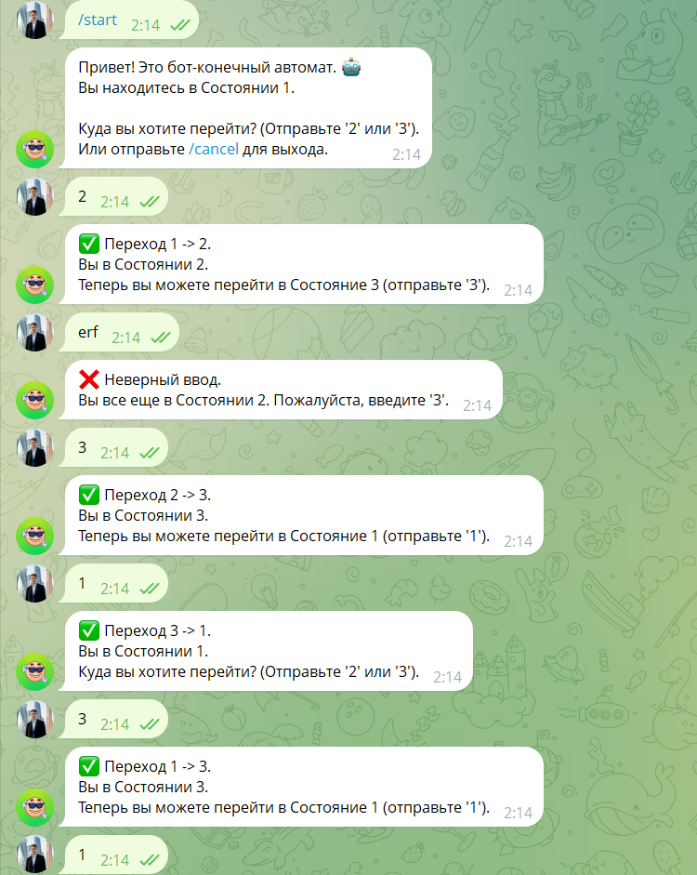
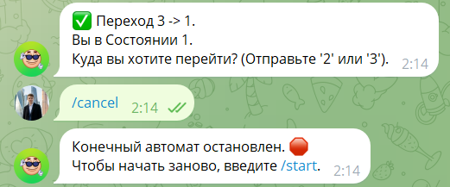

Вывод: я изучил разработку ботов в Telegram.

